台灣省土木技師公會98年國外旅遊
出發日:98年9月20日-9月29日
旅人夢想之地~東歐~匈牙利、斯洛伐克、捷克十天之旅
- 使用航班：搭乘口碑最佳德航(同日抵達航班) (正確航班以說明會為標準)
※航班特色：1.南進-布達佩斯-北出-布拉格不走重覆路線.2.同日抵達-當日進飯店休息
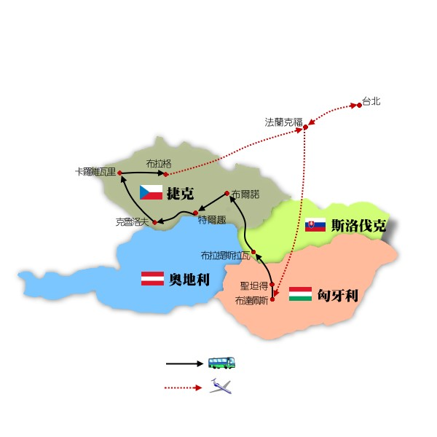
去程:0900(台北)/1045(香港)；0930(高雄)/1100(香港)-1255/1845(法蘭克福)-2105/2235(布達佩斯)
回程:1350(布拉格)/1500(法蘭克福)-755/1045+1(香港)-1250(香港)/1430(台北)-1300/1420(高雄)
二.全程涵蓋匈牙利、斯洛伐克、捷克三國之精華。
三.全程飯店:四-五星級為主-※住宿特色：抵達適應時差時，特安排前兩晚不需換飯店.
四.全程早餐於旅館享用，午、晚餐~中、西式混合餐食.
※餐食特色:1.特於布拉格享用《米其林Michelin推薦２把叉叉捷克餐廳》
2.特安排各地風味餐
五. 特別安排於【捷克－布拉格:一晚(音樂或歌劇)欣賞

行 程 精 華

第一天(高雄)台北香港12小時法蘭克福(德國)1小時30分布達佩斯（匈牙利）
今日飛抵【法蘭克福】轉搭機飛往匈牙利首都【布達佩斯】
◎午、晚餐：機上
◎住宿: RAMADA PALZA BUDAPEST HOTEL

第二天 布達佩斯BUDAPEST⇨30分聖坦德⇨30分布達佩斯
【漁夫堡(含入場券)】如沙灘上沙堡，多瑙河上點點盡收眼裏
【英雄廣場】是匈牙利建國千年的歷史紀念；
午後前往北部【聖坦德】~藝術小鎮。
★下車參觀：英雄廣場、市立公園、馬提亞斯教堂、舊皇宮、
自由神像紀念碑
◎早餐：飯店美式 午餐：中式(六菜一湯) 晚餐：匈牙利式風味餐
◎宿:RAMADA PALZA BUDAPEST HOTEL或同級

第三天 布達佩斯30分TOK(馬術村)3小時30分（斯洛伐克）~尼特拉NITRA
50分布拉提斯拉瓦BRATISLAVA（斯洛伐克）
【搭上遊船】遊多瑙河，後前往【TOK馬術村-觀賞馬術表演】，午後前往【斯洛伐克】-
歷史開端地【尼特拉】有全中歐第一座天主教大教堂。後前往【首都~布拉提斯拉瓦】
★含入場券：多瑙河遊船、馬術表演、尼特拉城堡
◎早餐：飯店美式 午餐：匈牙利烤鴨腿風味餐 晚餐：中式(六菜一湯)
◎住宿: CROWN PALZA BUDAPEST HOTEL或同級。

第四天 布拉提斯拉瓦 2小時30分布爾諾BRNO（捷克）
【斯洛伐克~~首都-布拉提斯拉瓦】-舊稱捷克，古蹟未受戰火損毀，羅馬帝國時代古物及建築
留存完好，隨後跨越斯、捷邊境前往捷克第二大都市【布爾諾】~參觀【古城堡、古老教堂、
現代的市街商店】。午後往北方廿幾公里處-【莫拉斯基夸斯地下溶洞】~石筍、石林、峽谷、
湖泊及深度達１３８公尺的MACOCHA深淵，讓人感動的感嘆大自然造物之妙。
★下車參觀：四月四日廣場、總統府廣場、舊市政廳。 ★含入場券：地下溶洞。
◎早餐：飯店美式早餐 午餐－捷克鳟魚餐 晚餐：捷克式料理
◎住宿: INTERNATIONAL HOTEL或HOLIDAY INN同級。

第五天 布爾諾 2小時特爾趣TELC 1小時30分克魯洛夫KRUMLOV
前往UNESCO所保護的古城－【特爾屈】~聳立於山頭上，森林湖泊環繞著。午後往【金蒂墟】~此城有一美麗的人工湖，為波西米亞~美麗小鎮，下午前往聯合國文教會【保護古城~克魯洛夫】
~是『歐洲最美麗中古小城之光』彷彿停留在十八世紀，未曾改變過，迷人的景致，令人陶醉。
★下車參觀：歌德式邊界城堡、巴洛克式城塔、市政廣場。
◎早餐：飯店美式 午餐－燒烤豬排餐 晚餐： 飯店內用~中世紀之夜
◎住宿: HOTEL RUZE或STEKL HOTEL

第六天 克魯洛夫40分赫魯波卡古堡HULUBOKA3小時30分卡羅維瓦里
今日前往南波西米亞最著名的英國都鐸式之－【赫魯波卡古堡】這個美妙的國家中遍布了許多
各具特色的城堡，此城堡白色的外觀充滿著夢幻般的色彩，被譽為『最美麗的古堡』，下午前
往聞名歐洲的溫泉鄉~【卡羅維瓦里】。 ★含入場券：城堡。
◎早餐：飯店美式早餐 午餐－波希米亞風味 晚餐：波希米亞豬腳風味
◎住宿: GRAND HOTEL PUPP(EX.PARK PUPP)或同級

第七天 羅維瓦里KARLOVY VARY2小時30分布拉格PRAGUE
今早在歐洲風景最優美溫泉渡假區【卡羅維瓦里】在此有兩種溫泉浴:『泡溫泉一種、喝溫泉
一種』，號稱飲用後〔有病治病沒病強身〕。午後前往夢幻之城~【布拉格】。
★下車參觀：德弗札克公園、溫泉長廊。
◎早餐：飯店美式 午餐－波希米亞風味 晚餐：中式料理
◎住宿: HILTON HOTEL或CORINTHIA TOWER或IMPERIAL或同級

第八天 布拉格
邂逅布拉格從【古堡皇宮】及【小城區】開始，將最美的一切呈現給世人，宛如童話故事一般的巴洛克式建築與街道，秀麗、典雅景致的『伏爾塔瓦河畔』、【老城】、【舊廣場】各具特色的古建築，是聯合國教科文組織UNESCO遴選為【人類遺跡城】。【查理古橋】表演藝人、畫家及川流不斷的過客，夕陽下仿若是一幅美麗的畫作！中午特別安排享用『米其林餐廳主廚推薦風味餐』（如遇客滿則改訂城堡區的國王餐廳）。
★下車參觀：黃金小徑、查理士大橋、老城廣場、火藥塔、天文鐘。
★含入場券：布拉格古堡、聖維爾教堂。
◎早餐：飯店美式 午餐－米其林主廚餐廳(2叉叉美食餐廳) 晚餐－百年地窖烤鴨餐
◎住宿:HILTON HOTEL或CORINTHIA TOWER或IMPERIAL或同級

第九天 布拉格1小時法蘭客福12小時香港
今日向布拉格再見，告別古都舊域前往機場，搭機飛返甜蜜的家。夜宿機上。
◎早餐：飯店美式早餐 午餐：機上 晚餐：機上 ◎住宿: 機上

第十天 香港台北/高雄
因時差之故，於今日抵達中正機場，結束快樂東歐十天精華之旅。
◎早餐 : 機上 午餐 : 機上餐 ◎晚餐、宿: 溫暖的家

簽證應備資料
- 護照正本（效期9個月）、身份證影本1份
- 2吋照片2張（3個月內彩色.白底.不接受側照. 不能與護照、身份証相同.）
- 基本資料(配偶及小孩資料)
- 有工作者請附上名片或在職證明。
- 無工作者請加附英文存款証明正本(一個月內金額必需在10萬元以上)
- 無身份證者，附戶口名簿影本或戶籍謄本正本1份(一個月之內申請)
- 18歲以下，奧地利及匈牙利都需父母同意書(每個國家都有固定格式)及父母親雙方身分證影本各1份；若未滿15歲申請捷克, 申請表格本人簽名外，需父母或監護人簽名
- 若護照上出國記錄頻繁者,請刷歷次出入境.(備查)
  - 請親自填寫資料 及簽名(同護照簽名)
富康旅行社. 電話:07-9717788. 行動:0919173478

